大数据与人工智能课程项目
基于大数据与人工智能的
简历岗位人才匹配系统
设计说明 算法实现 大数据链路 系统验证
实现范围 | 文本预处理、双语义模型、七维评分、双向推荐、可视化
运行环境 | Ubuntu 24.04、Hadoop 3.3.6、Spark 3.5.1、Python 3.12
数据规模 | 12 份简历、12 个岗位、144 组全量配对
完成日期 | 2026 年 9 月
本地 Docker 实测版

摘要
本项目实现了一套可在课程 Docker 镜像中独立运行的简历岗位人才匹配系统。系统读取结构化 CSV，使用 jieba 分词、停用词过滤和技能别名归一完成预处理；再分别计算 TF-IDF 与 Word2Vec 余弦相似度，并与技能覆盖、学历、经验、城市和证书规则合成为七维总分。系统同时输出学生找岗位和岗位找人才两种 Top N 排名，并为每组结果给出命中技能、缺失技能和规则判断。
实测数据包含 12 份简历和 12 个岗位，共生成 144 组配对。每名学生的 Top 1 平均分为 80.82，最高分为 90.56，最低分为 67.40。HDFS、PySpark 清洗、MLlib Word2Vec、Streamlit 和 CSV 导出均在本地镜像中完成验证。
关键词：Hadoop；Spark；jieba；TF-IDF；Word2Vec；余弦相似度；Streamlit；人岗匹配

项目结论
- 系统覆盖任务书的最低功能，并实现双向推荐、证书和薪资诊断、CSV 上传筛选、MLlib Word2Vec 与自动化测试。
- TF-IDF 保留关键词重合的可解释性，Word2Vec 补充语义邻近，规则评分控制硬性条件；三类证据共同决定排序。
- 示例数据的 12 个 Top 1 均满足学历、经验和城市要求，说明权重在当前教学数据上能够优先返回方向一致的岗位。

一 项目目标与需求落实
系统服务高校学生和招聘岗位两个视角。学生需要知道哪些岗位更匹配以及需要补充哪些技能；招聘方需要从多名学生中获得有依据的候选人排序。实现以任务书为功能基线，并把每项要求落到可运行文件和验证证据。
任务书要求 | 对应实现 | 状态
CSV 数据 | resumes.csv 与 jobs.csv | 已完成
文本预处理 | jieba、停用词、别名标准化 | 已完成
语义计算 | TF-IDF 与 gensim Word2Vec | 已完成
规则评分 | 技能、学历、经验、城市、证书、薪资 | 已完成
Top N 推荐 | 学生视角与岗位视角 | 已完成
推荐解释 | 命中技能、缺失技能、规则说明 | 已完成
可视化 | Streamlit 筛选、图表、下载 | 已完成
HDFS | raw_data、cleaned_data、results | 已完成
PySpark | 读取、清洗、去重、写回 | 已完成
MLlib | Word2Vec 特征写入 Parquet | 已完成
工程验证 | 11 项单元测试与 35 个教学案例 | 已完成
交付文档 | README、报告、答辩 PPT、截图 | 已完成

使用场景
- 学生选择个人简历后查看 Top N 岗位、七维得分、匹配技能和提升建议。
- 招聘方选择岗位后查看 Top N 候选人，并比较技能、语义和硬性条件。
- 教师或开发者可上传自定义 CSV，调整 Top N、最低分与城市筛选，并下载当前结果。

二 系统架构
系统分为数据层、计算层和交互层。Docker Compose 启动单节点 Hadoop 与 YARN，并把 day2 项目目录挂载到容器的 /workspace/resume_matching_project。算法结果既保存在本地 output，也回写 HDFS 供大数据流程继续使用。
CSV 数据 | → | 预处理 | → | 相似度与规则 | → | Top N 与界面

模块职责
文件 | 职责
preprocess.py | 分词、停用词、技能别名、匹配文本构造
similarity.py | 统一语料训练 TF-IDF 与 Word2Vec，生成余弦相似矩阵
scoring.py | 规则维度、权重合成、自然语言推荐理由
matcher.py | 全量笛卡尔积、双向排名、三份 CSV 导出
spark_job.py | HDFS 读取、PySpark 清洗、MLlib Word2Vec 特征
app.py | 双向交互、筛选、图表、下载

目录组织
resume_matching_project/
├── data/ # 简历、岗位、停用词、技能别名
├── src/ # 预处理、算法、HDFS、PySpark
├── output/ # 全量与双向 Top N 结果
├── tests/ # 回归测试
├── docs/ # 报告、PPT、设计稿、截图
├── app.py # Streamlit
└── run_pipeline.py # 本地与大数据一键流程

三 数据设计与质量控制
示例数据覆盖大数据、数据分析、Java 后端、云运维、自然语言处理、计算机视觉、前端和数据仓库等方向。技能和证书使用分号分隔，数值字段使用年限和月薪。数据量达到任务书建议范围，同时保持每一行都能人工审阅。

简历字段
字段 | 含义 | 约束
resume_id | 简历唯一编号 | 必需
name | 学生姓名 | 必需
education / major | 学历与专业 | 学历必需
skills | 分号分隔技能 | 必需
experience_years | 经验年限 | 必需
city | 当前或期望城市 | 必需
expected_salary | 期望月薪 | 可选
certificates | 证书列表 | 可选
project_experience | 项目经历文本 | 可选
self_description | 自我描述文本 | 可选

岗位字段
字段 | 含义 | 约束
job_id | 岗位唯一编号 | 必需
job_title / company | 岗位名称与公司 | 必需
required_education | 最低学历 | 必需
required_skills | 分号分隔技能要求 | 必需
min_experience_years | 最低经验年限 | 必需
city | 工作城市 | 必需
salary | 岗位月薪 | 可选
preferred_certificates | 优先证书 | 可选
job_description | 岗位描述文本 | 可选

质量规则
- 缺少必需列时直接报错，避免模型在字段意义不明时继续运行。
- 空白可选列补为空字符串，无法解析的经验和薪资按 0 处理并限制为非负数。
- 按 resume_id 或 job_id 去重，保证全量配对数量可预测。
- CSV 使用 UTF-8-SIG 导出，Windows Excel 可直接识别中文。

四 文本预处理
自然语言与结构化技能分别处理。skills 和 required_skills 先按中英文分隔符拆分，再通过 skill_alias.json 归一；项目经历和岗位描述使用 jieba 精确分词，移除停用词和无意义符号。技能字段在匹配文档中重复一次，使可信的结构化字段比一般描述具有更高影响。
- 把英文转换为小写，并统一 Python3、PySpark、Power BI、K8s、SpringBoot 等写法。
- 用 jieba 对中文描述分词，保留英文技能、数字和常见技术符号。
- 过滤停用词、标点和无意义单字，同时保留 C、R 等合法单字符技能。
- 把技能、专业、项目经历、自我描述或岗位描述拼接为匹配文档。

标准化示例
原始写法 | 标准技能
PySpark / Apache Spark / Spark SQL | spark
Power BI / PowerBI | powerbi
K8s | kubernetes
SpringBoot / Spring Boot | spring boot
scikit-learn / 机器学习 | sklearn

边界说明：当前别名采用课程数据可控的字符串替换。真实系统应使用词边界、词典版本管理和人工审核，避免短别名误替换其他单词。

五 相似度与多维评分

TF-IDF
TF-IDF 对所有简历和岗位的统一语料拟合，并使用一元词与二元词。余弦相似度衡量两个稀疏向量的方向接近程度。该分数能直接反映 Python、Spark、SQL 等关键词和短语的重合，但无法单独处理同义表达。
TF-IDF(t,d) = TF(t,d) × log((N + 1) / (DF(t) + 1)) + 1
cosine(A,B) = (A · B) / (||A|| × ||B||)

Word2Vec
gensim Word2Vec 使用全部分词文档训练 80 维 Skip-gram 模型。句向量取文档中可用词向量的平均值，再计算简历与岗位的余弦相似度。为保证课堂复现，训练固定随机种子 42 且 workers=1。PySpark 链路另用 MLlib Word2Vec 生成 60 维特征并写入 HDFS Parquet。

七维总分
维度 | 权重 | 计算依据
技能覆盖 | 30% | 简历技能对岗位要求的覆盖率
TF-IDF | 20% | 关键词与短语重合
Word2Vec | 15% | 平均词向量语义接近
学历 | 15% | 达到要求得满分，差一级递减 35
经验 | 10% | 实际年限与最低年限之比，上限 100
城市 | 5% | 一致或岗位不限得满分
证书 | 5% | 优先证书覆盖率；无要求得满分

综合分 = 0.30×技能 + 0.20×TF-IDF + 0.15×Word2Vec + 0.15×学历 + 0.10×经验 + 0.05×城市 + 0.05×证书。薪资分作为独立诊断写入结果，不进入默认总分。

六 排名与可解释结果
matcher.py 对每份简历和每个岗位做全量配对，再分别按 resume_id 和 job_id 分组排序。总分相同的记录按稳定 ID 顺序排列，因此重复运行可得到一致排名。导出阶段可以设置 Top N 与最低技能分门槛。
结果文件 | 视角 | 用途
full_matches.csv | 全量 | 144 组配对、全部分数与双向名次
top_matches.csv | 学生 | 每名学生的 Top N 岗位
top_candidates.csv | 岗位 | 每个岗位的 Top N 候选人

解释生成规则
- 列出命中的核心技能和岗位仍要求的缺失技能。
- 明确学历、经验、城市、证书和薪资是否满足。
- 根据 TF-IDF 与 Word2Vec 的平均值把语义相关度分为高、部分和较低。
- 推荐理由与各维度数值同时输出，避免只给一个无法复核的总分。

示例结果
学生 | Top 1 岗位 | 综合分 | 命中技能 | 缺失技能
陈晨 | 大数据开发实习生 | 67.40 | Python;Spark;SQL | Hadoop;Hive

命中技能：Python、Spark、SQL；待提升技能：Hadoop、Hive；学历达到要求；经验达到要求；语义经历部分相关；城市一致；证书符合偏好。

七 HDFS 与 PySpark 数据链路
run_pipeline.py --with-hdfs 依次执行本地匹配、HDFS 原始数据上传、PySpark 清洗、MLlib Word2Vec 和匹配结果回写。HDFS 根目录为 /resume_matching，原始数据、清洗数据和结果分开存放。
/resume_matching/
├── raw_data/resumes.csv, jobs.csv
├── cleaned_data/resumes, jobs, word2vec_features
└── results/full_matches.csv, top_matches.csv, top_candidates.csv, spark_summary

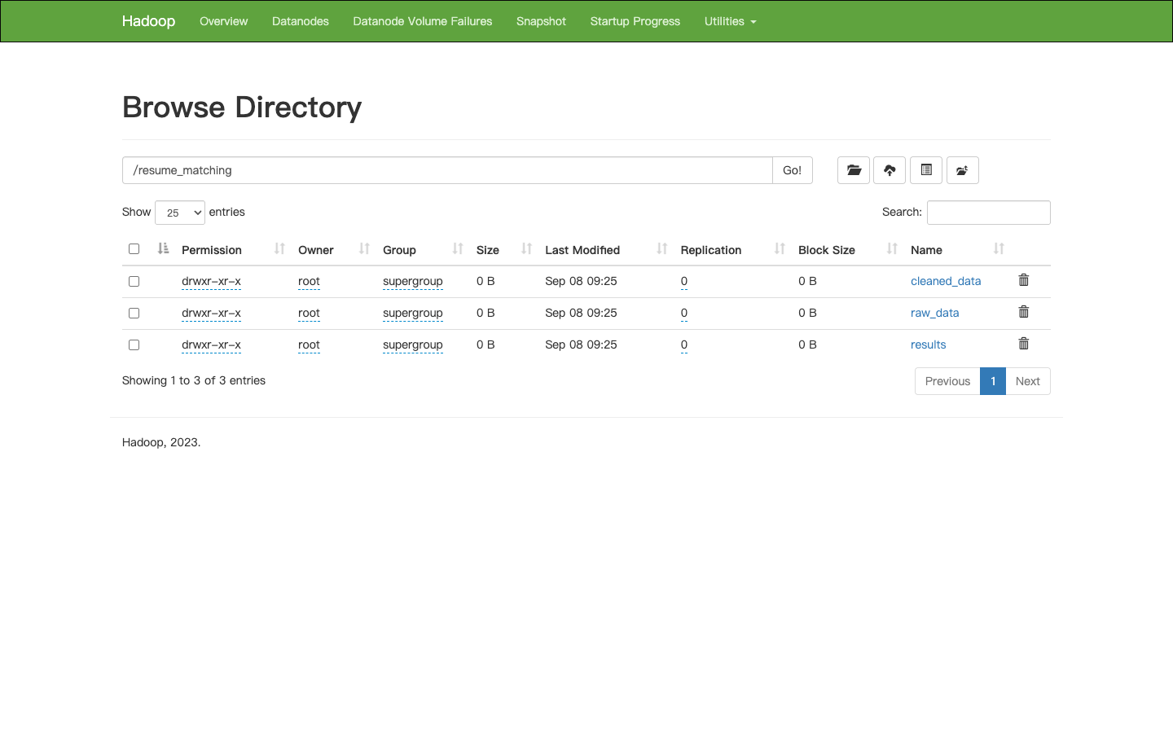
图 1 HDFS 中的 resume_matching 三级目录
PySpark 使用 header 与 inferSchema 读取 HDFS CSV，按业务 ID 去重并补齐空值，生成 match_text 后以 CSV 写回 cleaned_data。MLlib Word2Vec 在简历与岗位联合语料上训练，并把 entity_id、tokens 和 features 以 Parquet 保存。实测 Spark 汇总为 resumes=12、jobs=12。

八 大数据运行证据
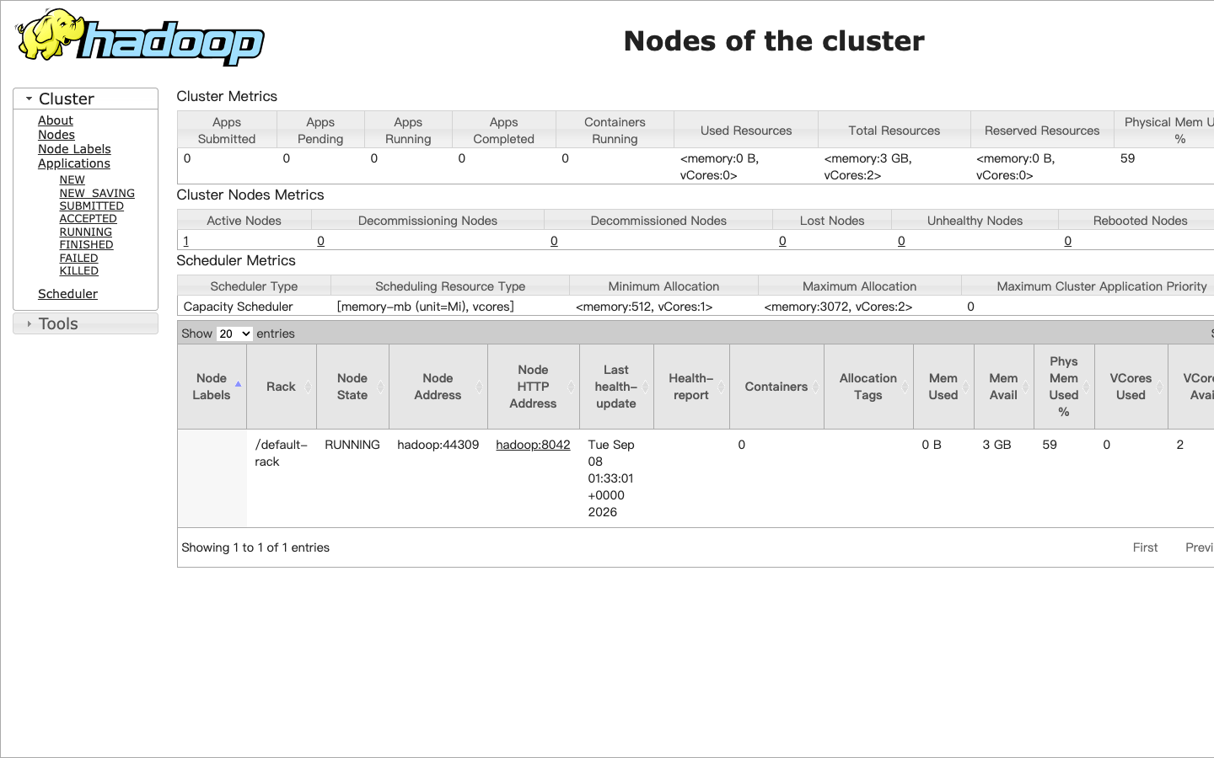
图 2 YARN 节点页面显示 1 个 RUNNING 节点和 3 GB 可用内存
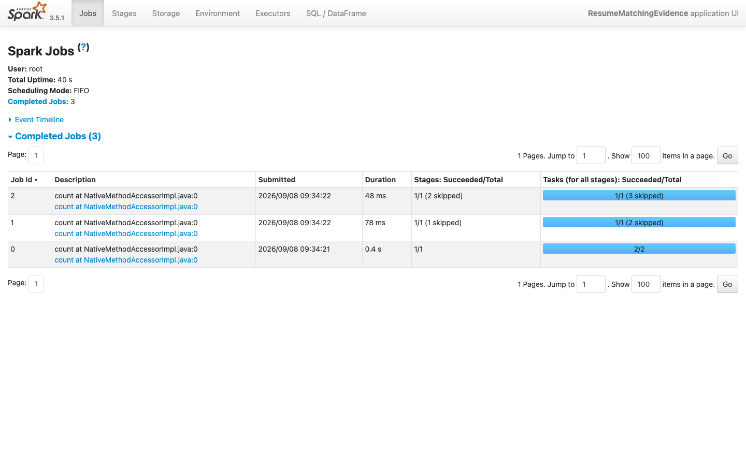
图 3 Spark 3.5.1 本地任务完成 3 个作业
镜像健康检查同时访问 NameNode 9870 与 ResourceManager 8088。容器内 jps 实测包含 NameNode、DataNode、SecondaryNameNode、ResourceManager 和 NodeManager。Spark 运行时使用 Java 8u502，并在 4040 页面显示完成的 Job 与 Stage。

九 Streamlit 交互系统
界面使用深海军蓝导航、白色信息卡和钴蓝强调色。侧栏提供上传、Top N 和最低分控制；主区先展示对象摘要与 Top 1，再展示核心分数、技能标签、推荐理由、七维条形图和完整列表。移动端自动收起侧栏，主内容改为单列。
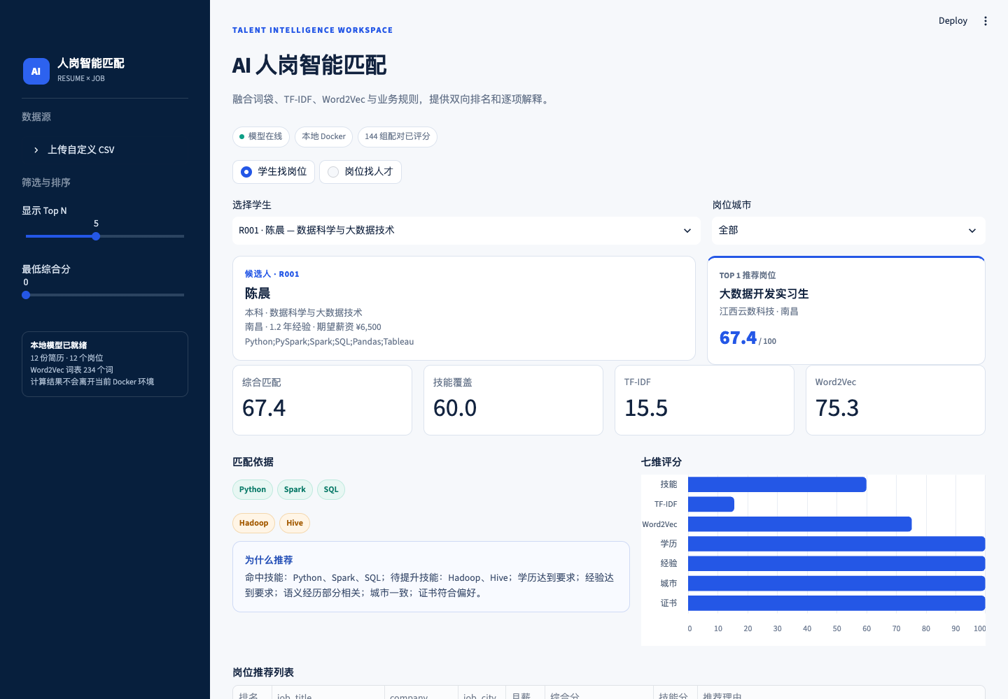
图 4 学生找岗位桌面视图

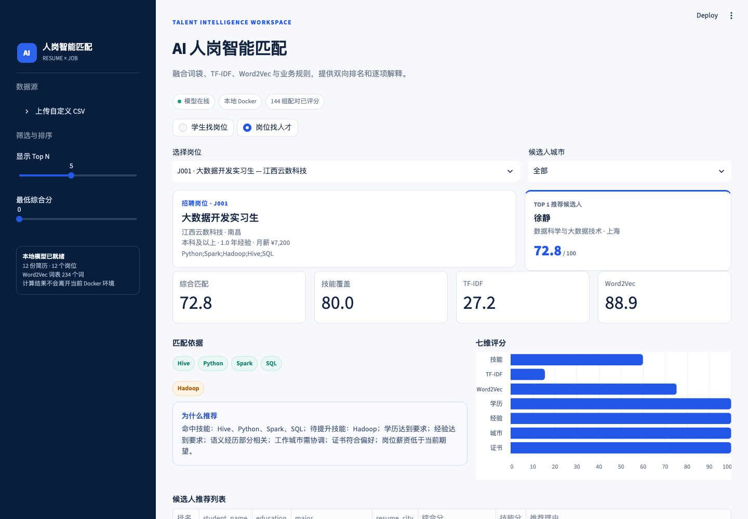
图 5 岗位找人才桌面视图
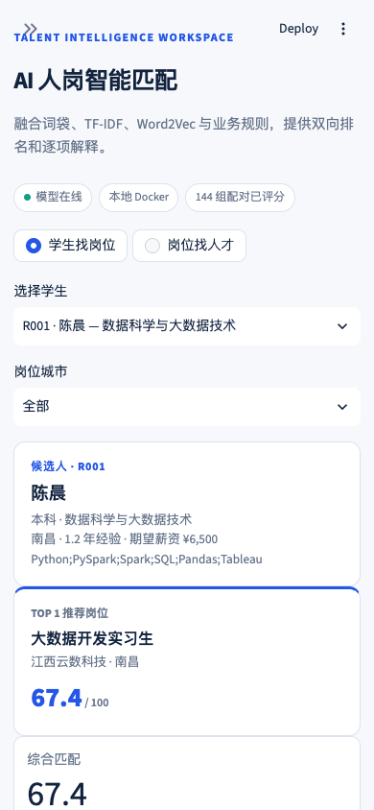
图 6 390×844 移动端自适应视图

十 实验结果
全量配对平均分为 42.83。每名学生的 Top 1 平均分为 80.82，范围为 67.40 至 90.56。全量结果中技能覆盖不低于 60 分的配对有 21 组。
简历 | 学生 | Top 1 岗位 | 综合分 | 技能分
R001 | 陈晨 | 大数据开发实习生 | 67.40 | 60
R002 | 李浩 | Java 后端实习生 | 90.56 | 100
R003 | 王雪 | 大数据开发实习生 | 71.89 | 60
R004 | 赵磊 | 云平台运维工程师 | 90.44 | 100
R005 | 周敏 | NLP 算法实习生 | 75.53 | 75
R006 | 吴迪 | 数据分析实习生 | 84.07 | 100
R007 | 郑宇 | 计算机视觉实习生 | 88.47 | 100
R008 | 孙悦 | 前端开发实习生 | 89.15 | 100
R009 | 黄杰 | 数据平台运维工程师 | 77.38 | 80
R010 | 林琳 | 爬虫与数据采集工程师 | 73.30 | 75
R011 | 刘洋 | 机器学习工程实习生 | 74.47 | 75
R012 | 徐静 | 数据仓库开发工程师 | 87.17 | 100

结果观察
- Java 后端、云运维、计算机视觉、前端和数据仓库方向的结构化技能覆盖均达到 100，Top 1 综合分在 87 分以上。
- 陈晨与大数据开发岗位的技能覆盖为 60，语义和规则分补充了项目经历、学历、经验与城市信息，最终综合分为 67.40。
- 12 个 Top 1 的学历、经验与城市分均为 100；该结果源于示例数据按方向设计，不能直接推断模型在真实招聘数据上的准确率。

十一 测试与复现
自动化测试覆盖预处理、规则边界、数据规模、全量配对、排序与导出。day2 项目共 7 项测试，day2-3 教学案例共 4 项测试；另按讲义顺序完整运行 35 个案例，其中包括 PySpark Word2Vec。
验证项 | 实测结果
镜像构建 | Docker Compose 构建成功
Hadoop 进程 | 5 个核心服务进程正常
day2 单元测试 | 7/7 通过
day2-3 单元测试 | 4/4 通过
教学案例 | 35/35 通过
本地匹配 | 12×12=144 组，三份 CSV 生成
HDFS 与 Spark | 上传、清洗、MLlib、回写成功
Streamlit | 双向视图、筛选、图表、下载、移动端通过
浏览器控制台 | 未发现 error 或 warn

复现命令
cd day1/hadoop-spark-docker
docker compose build bigdata
docker compose up -d
docker compose exec -T bigdata bash -lc \
'cd /workspace/resume_matching_project && python run_pipeline.py --with-hdfs'
docker compose exec bigdata bash -lc \
'cd /workspace/resume_matching_project && streamlit run app.py'

十二 局限与改进方向
- 当前 Word2Vec 只在 24 篇教学文档上训练，适合展示流程，不代表生产级语义效果。可换用大规模招聘语料或经审计的中文嵌入模型。
- 技能覆盖按集合等权计算，尚未区分核心技能、加分技能和熟练度。可在岗位数据中增加技能权重与等级。
- 默认权重来自任务书示例和课程可解释性要求，尚未用真实录用结果标定。后续可通过人工标注、排序指标和交叉验证调整。
- 城市采用精确匹配，未考虑远程、通勤圈和迁移意愿。薪资只做诊断，不进入总分。
- 真实招聘涉及公平性、隐私与合规。系统应屏蔽与岗位无关的敏感属性，记录推荐依据，并保留人工复核和申诉机制。

可执行改进
- 收集匿名化且经过授权的历史职位与简历文本，建立训练集和人工相关性标签。
- 采用 NDCG、Recall@K 和人工一致率评估双向排序，而不是只观察示例 Top 1。
- 为技能、证书、城市和薪资增加可配置规则，并在界面中显示权重变化。
- 增加访问控制、数据脱敏、模型版本和审计日志，再考虑用于真实业务。

参考资料
- 学生项目任务书：基于大数据+AI的简历-岗位人才匹配系统.pdf
- 文本匹配小案例一：jieba 分词、停用词、技能词标准化.pdf
- 文本匹配小案例二：词袋、TF-IDF 与余弦相似度.pdf
- 文本匹配小案例三：Word2Vec 词向量与语义相似度.pdf
- 文本匹配小案例四：多维评分与可解释匹配.pdf
- 项目源码 README.md 与本地运行日志

